Distanční výuka děti 2-5 let

GRAFOMOTORIKA
- jedním tahem obkresli okvětní lístky podle teček
- poté obkreslí spirálku uprostřed květu
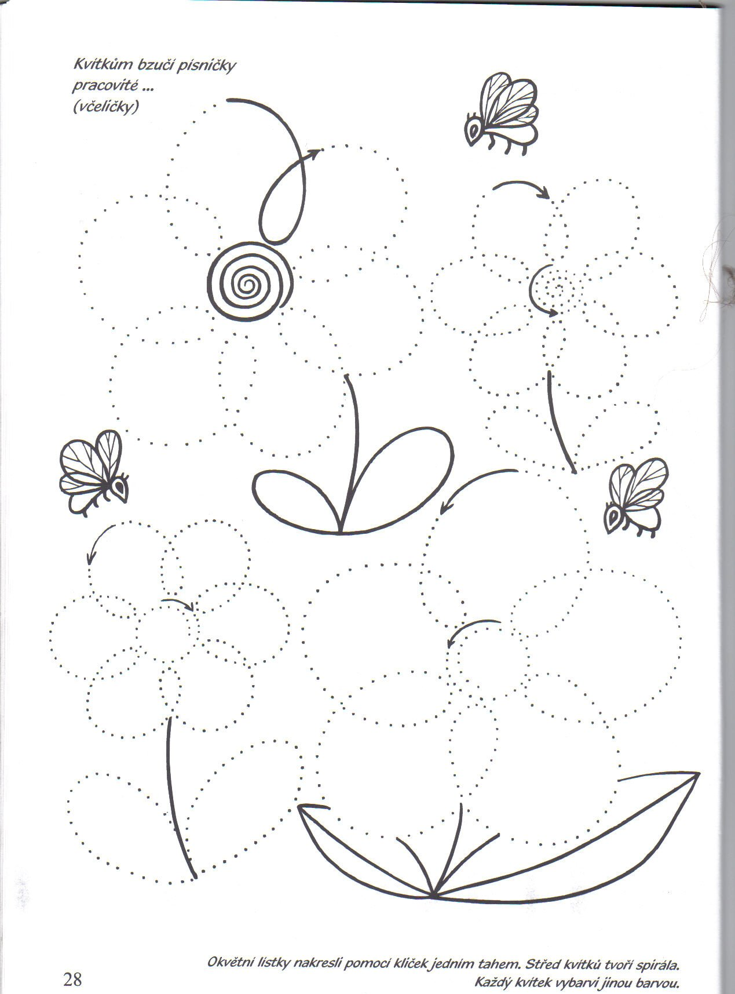
- nakonec si každý kvítek vybarvi dle své fantazie

- Dokresli kuřátkům vajíčka podle teček a košík s obloučky od tečky k tečce

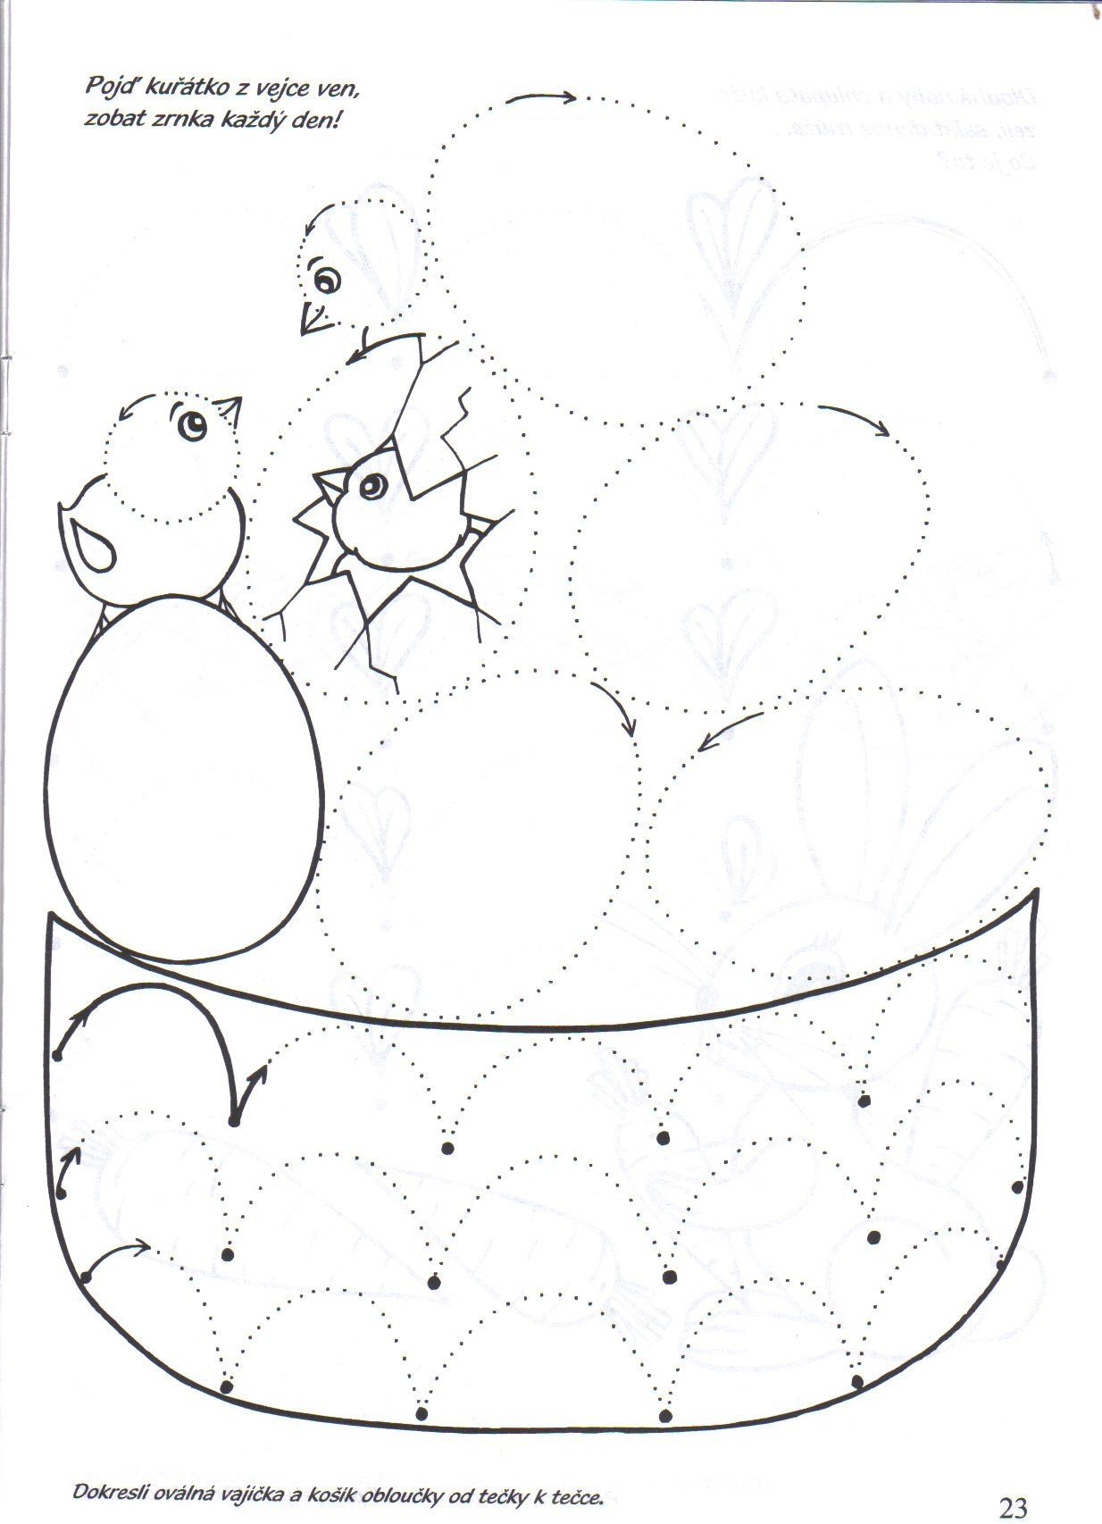

-Děti mají za úkol se naučit básničku a zároveň si protáhnou svoje tělíčka

BROUČEK

Malý brouček spinkal v trávě, (dřep, spinkáme)
probudil se dneska právě, (stoupnout si a protahovat se)
protáhl si nožičky, (protáhnout nohy)
hlavičku i ručičky, (protáhnout hlavu a ruce)
Na nohy vzal bačkůrky (ruka ukazuje na nohy)
a utíkal do školky. (běh na místě)

Výroba jarní květiny ve váze
Na výrobu budeme potřebovat:
- barevný papír – růžový, žlutý, zelený a jakýkoliv různobarevný na vázičku
- lepidlo
- nůžky
- černý papír A4 jako podklad
Postup: https://www.youtube.com/watch?v=T9ZhBApp50s

